Zeměpis 7. ročník - práce na týden 15. 6. – 21. 6.
Vypracované mi zašlete na e-mail (Kontakt: prikrylovaj@zsnadrazni.eu)

1. Vyber správné odpovědi:
- Austrálie je nejmenší stát nebo světadíl
- Město Sydney leží u Indického oceánu nebo Tichého oceánu
- Nový Zéland nebo Tasmánie je největším ostrovem Austrálie
- Oceánie je ostrov nebo skupina ostrovů v Tichém oceánu
- Melanésie leží pod nebo nad rovníkem?
- Vačnatci nebo vejcorodí savci sají mléko
- Austrálie, Nový Zéland jsou největší vývozci skotu nebo ovcí na světě
- Hlavní město Austrálie je Canberra nebo Melbourne
2. Pojmenuj obrázky a zařaď názvy živočichů je do textu:
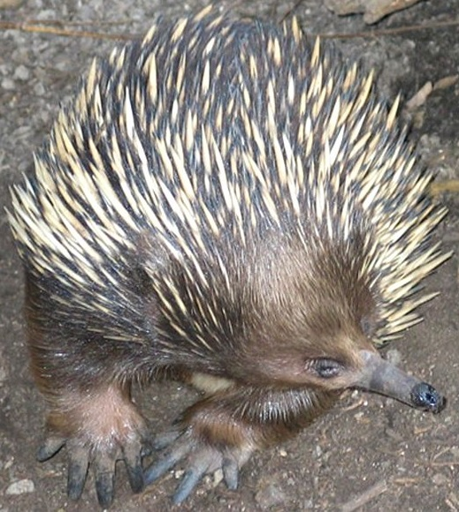
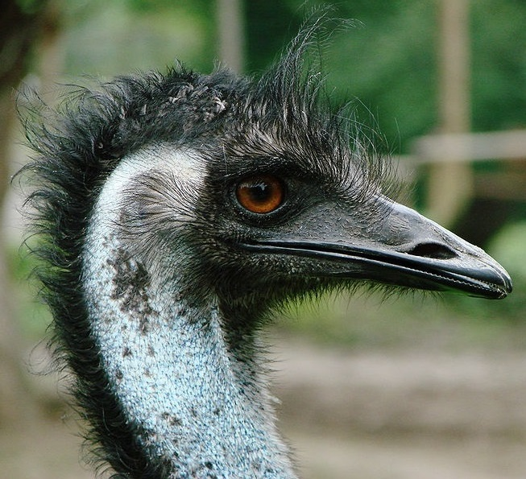
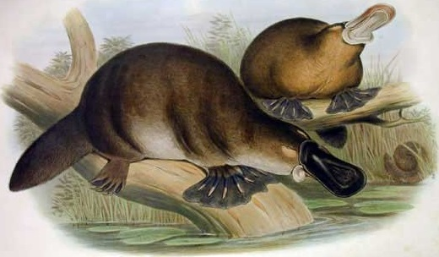
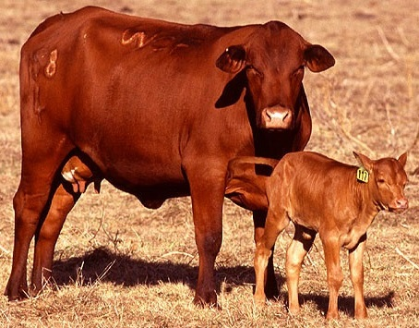
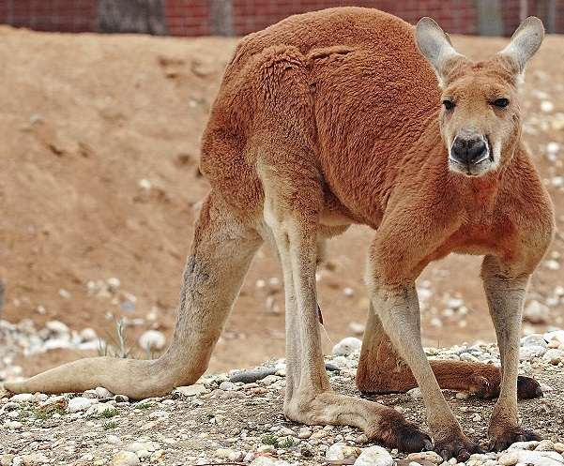
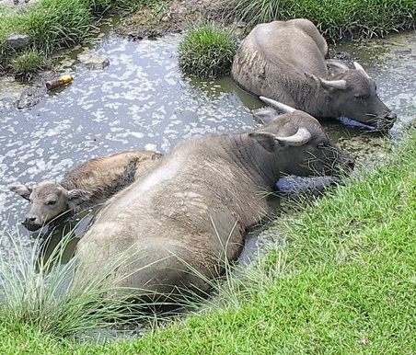
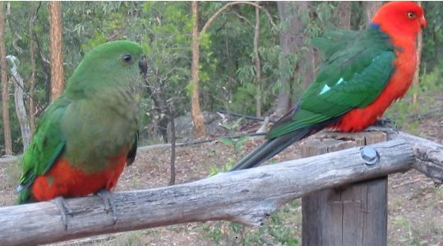
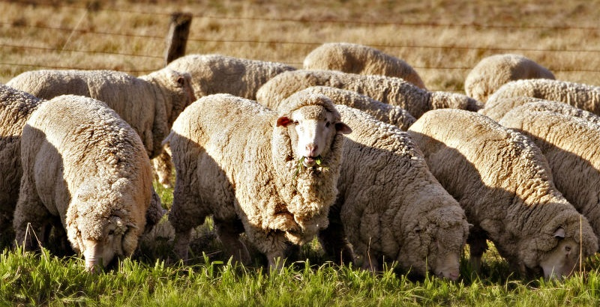
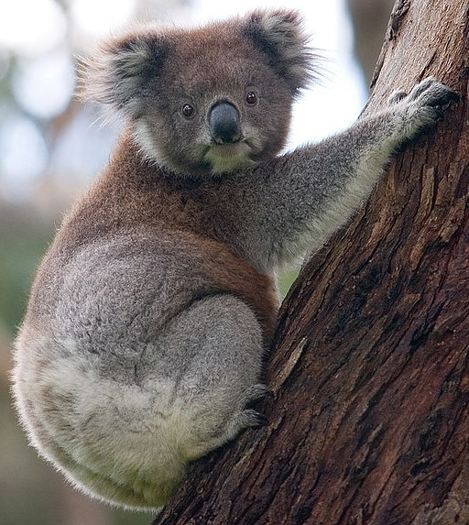
V Austrálii žije největší vačnatec …................... i menší............................., kteří nosí svá mláďata ve vaku.
Vejcorodí savci …................... a …............... snáší vejce, ale mláďata sají mateřské mléko.
Patří sem i největší nelétavý pták ….....................…...... a velké množství barevných................................
Zavlečena jsem byla zvířata při objevování Austrálie na zaoceánských lodích: králík, liška a vrabec.
Vnitrozemí Austrálie obývají divocí vodní........................, velbloudi, osly, koně a kozy.
Zemědělství je zaměřeno na chov....................... pro vlnu a ….......... pro maso a mléko.
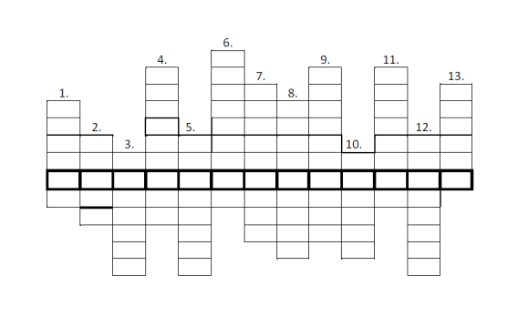
3. Vyřeš tajenku

Legenda:
1. Symbolem Austrálie je zvíře – vačnatec …………………..
2. Město na jihozápadním pobřeží - ………………………
3. Největší korálový útes na světě (délka 2 300 km) – Velká ……………………… bariéra
4. Australský svaz je členem ……………………………. společenství národů
5. Zdivočelý druh psa domácího, který loví klokany a králíky je ……………..
6. Nejvyšší vrchol světadílu Austrálie – Mt. ……………………….. (2 228 m)
7. Původnímu obyvateli byli domorodci - ………………………………… čili Aboriginals
8. Britský mořeplavec, který má největší zásluhu na osídlování Austrálie - ………………….
9. Většina Australanů jsou potomci evropských přistěhovalců, úředním jazykem je ……...
10. Jediný nejrozsáhlejší říční systém má řeka …………………………
11. V Austrálii žije druh pštrosa - ………………………………
12. Hlavním městem Australského svazu je …………………………………
13. Zajímavým endemitem je také ………………………… australská ( má bodliny )
Tajenka: Pro život v suchém vnitrozemí mají velký význam zásoby podzemních vod
tzv. …………………………………………………., z nichž lze získat vodu.

